Scenariusz zajęć - 07.04.2021
Temat tygodnia: Tajemnice świata
Temat dnia: Komputer
Cele ogólne:
-rozwijanie logicznego myślenia;
-rozwijanie słownika czynnego;
-zachęcanie do zdobywania wiedzy;
-kształtowanie kompetencji cyfrowych;
-nabywanie umiejętności sprawnego przeliczania w zakresie 7,
- rozwijanie sprawności grafomotorycznej
Przebieg zajęć:
- Zabawa ruchowa z piosenką „Head shoulders…” – piosenka w załączniku.

- Liczymy po angielsku – zabawa z piosenką „One two..”- dziecko liczy i naśladuje ruchy przedstawione w nagraniu – załącznik.
- Wprowadzenie do tematu zajęcia poprzez wspólne rozwiązanie zadania.
Proszę przygotować dla dziecka kartoniki na których z jednej strony jest cyfra od 1 do 8, a z drugiej strony litery tworzące słowo KOMPUTER. Dziecko ma za zadanie uporządkować ponumerowane karteczki od 1 do 8. Po ich odwróceniu wspólnie z rodzicem dziecko próbuje odczytać słowo KOMPUTER. Pomocą w odczytania hasła jest odpowiedź na poniższą zagadkę:
„Zagadka o komputerze” – rozwiązywanie zagadki Anny Urszuli Kamińskiej.
Ekran, myszka, klawiatura.
Włącz, wpisz hasło i pohulaj.
Uczy, bawi, kontaktuje.
Ważne dane przechowuje.
- „Do czego służy komputer?” – zabawa słownikowa. Rodzic zadaje pytanie dziecku. Dziecko ogląda obrazki prezentujące różne rodzaje komputerów: stacjonarny, laptop, tablet, smartfon – załącznik z ilustracjami. Wspólnie z dzieckiem rodzic omawia wykorzystanie komputerów w najbliższym otoczeniu dziecka i rodzica.

- Zapoznanie z wierszem Stanisława Karaszewskiego „Mój kolega komputer”.
Mam komputer super nowy
Z monitorem kolorowym,
Klawiaturą, stacją dysków
I malutką, zwinną myszką!
Mój komputer, mój komputer,
On jest super, super, super!
On najlepszym jest kolegą,
nie potrzeba mi innego!
Och! Ach! Och! Ach!
To najlepszy kumpel w grach!
Nagle, rety! Co się dzieje?!
W komputerze coś szaleje,
Wirus groźny niesłychanie
Pożarł program, połknął pamięć!
Wirus popsuł mi komputer,
Już komputer nie jest super!
Ale za to mam dobrego,
Mam kolegę prawdziwego!
Och! Ach! Och! Ach!
To najlepszy kumpel w grach.
Pytania do wiersza:
– Jak wyglądał komputer?
– Co zrobił groźny wirus?
– Czy komputer może zastąpić prawdziwego kolegę?
– Czy macie w domu komputer?
– Do czego ludzie wykorzystują komputer?
– Czy możecie z korzystać z komputera?
- Części komputera – praca z obrazkiem- załącznik. Dziecko wycina wyrazy, następnie wspólnie z rodzicem dopasowuje nazwy do ilustracji, dzieli je na sylaby, próbuje wyodrębnić głoskę na początku i na końcu wyrazu (jednostka centralna, monitor, klawiatura, mysz, głośniki) Rodzic opowiada dziecku o funkcjach urządzeń.
- „Odkładamy i dokładamy – sprawnie do siedmiu przeliczamy” – zabawa matematyczna.
Dziecko dostaje 10 liczmanów ( np. klocki, kredki), karteczki z cyframi od 1 do 7 ( z poprzedniego zadania) oraz kartkę kolorową jako tzw. „ogranicznik”. Rodzic zadaje dziecku zadania do wykonania, np.: Połóż dwa liczmany, dołóż jeszcze cztery. Ile masz razem? Dopasuj odpowiednią liczbę! Połóż 8 liczmanów, odłóż od tego 3 liczmany. Ile liczmanów zostało na kartce? Dopasuj odpowiednią liczbę! itd.
- Połącz pary – zabawa interaktywna https://wordwall.net/pl/resource/6435376/komputer-znajdź-parę
- Kolorowanka
Załączniki
- Różne rodzaje komputerów

LAPTOP KOMPUTER STACJONARNY
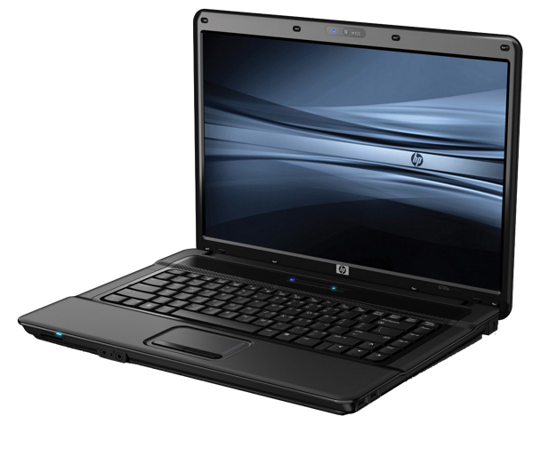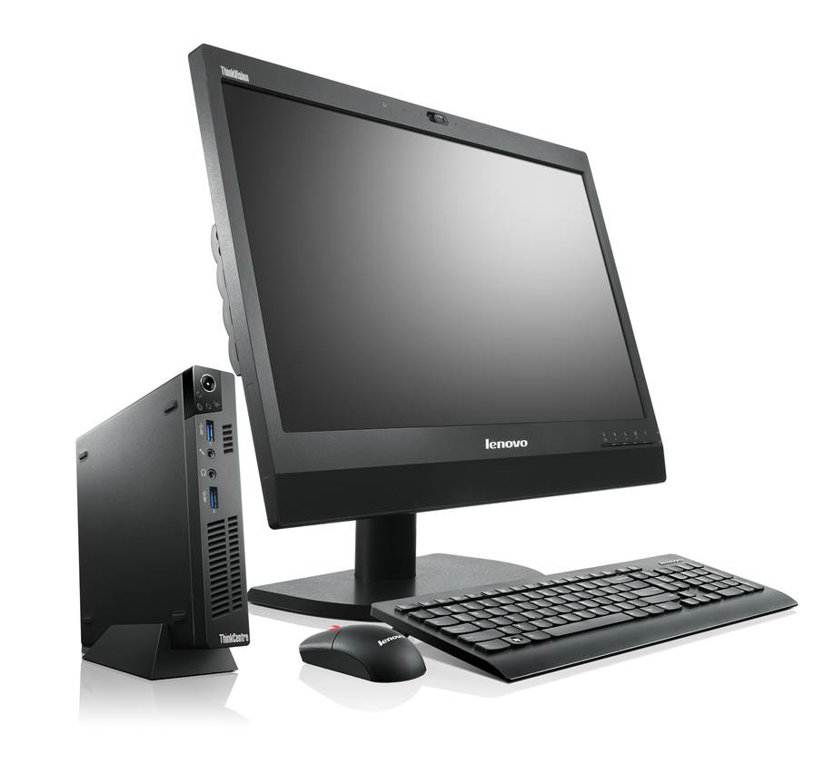

TABLET SMARTFON
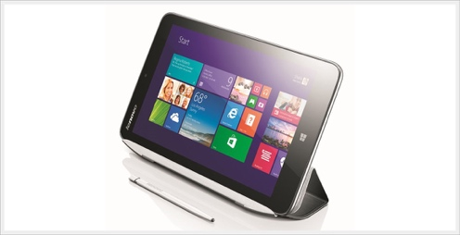

- Urządzenie

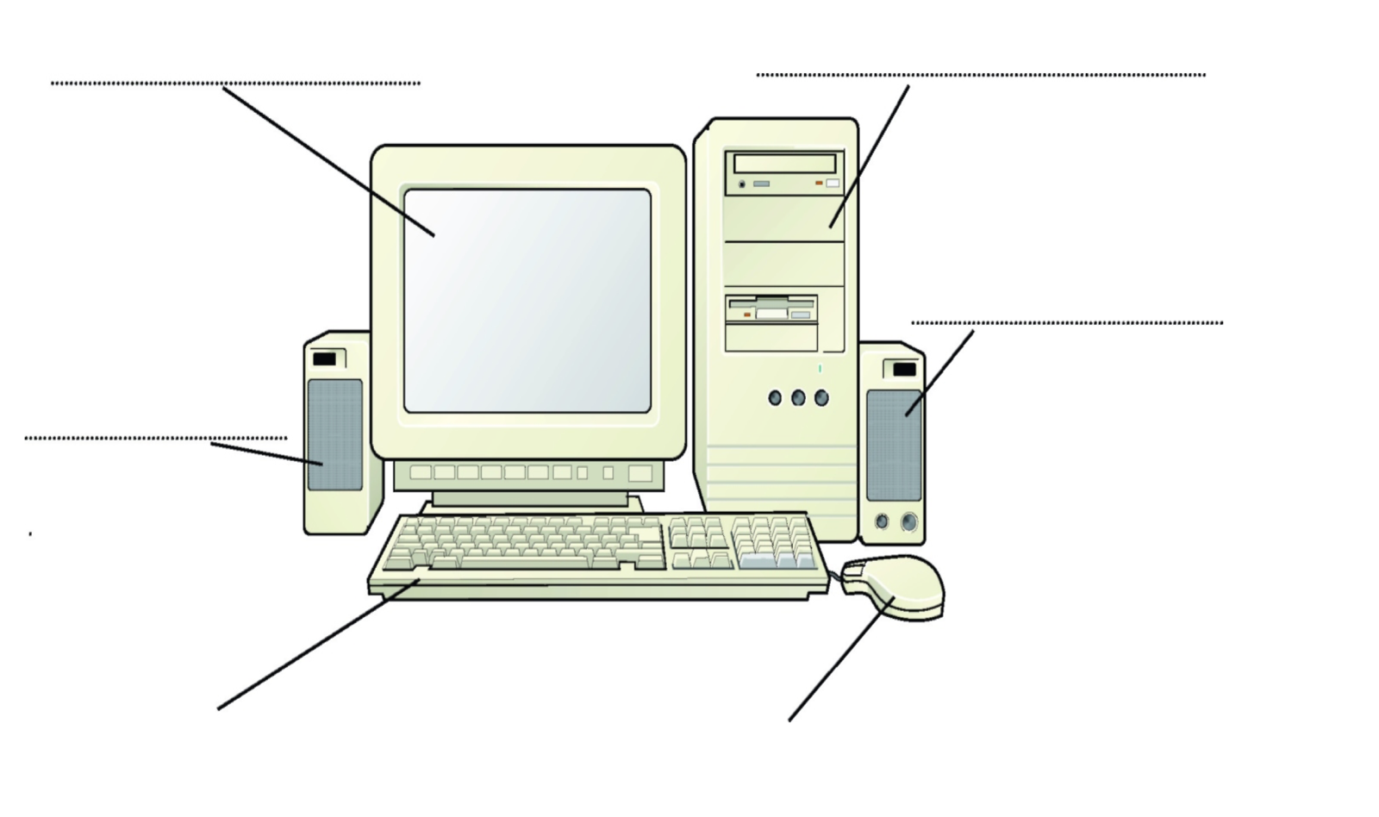

MONITOR | JEDNOSTKA CENTRALNA | GŁOŚNIK  GŁOŚNIK | KLAWIATURA | MYSZKA

